**SHQISAT E NJERIUT**

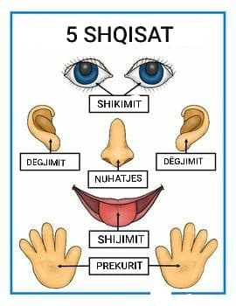

**SHQISA E TE PARIT – SYRI**

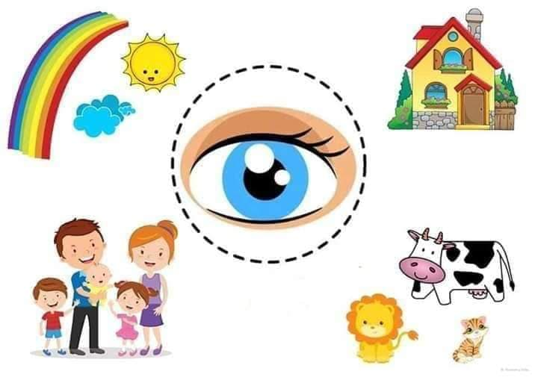

**SHQISA E SHIJIMIT – GJUHA**

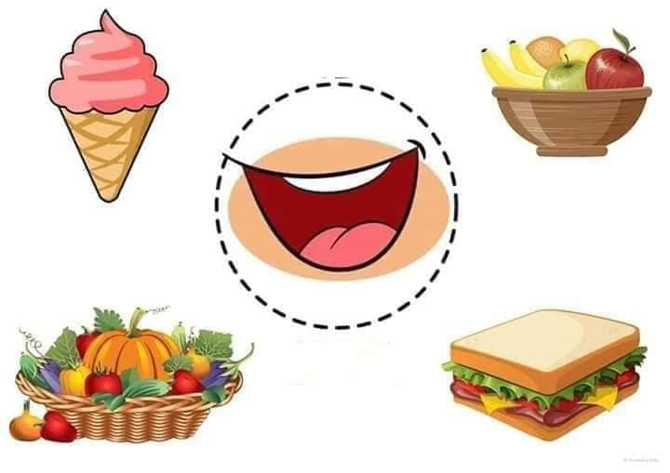

**SHQISA E TË DEGJUARIT- VESHI**

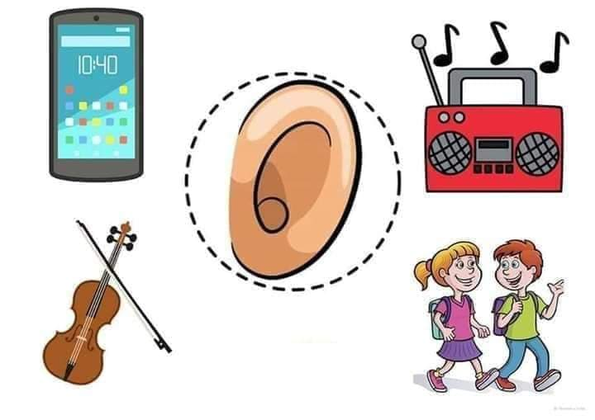

**SHQISA E NUHATJES –HUNDA**

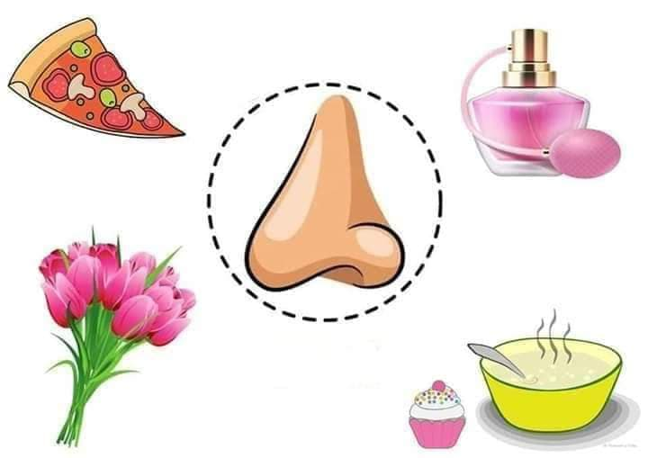

**SHQISA E TË PREKURIT – LEKURA**

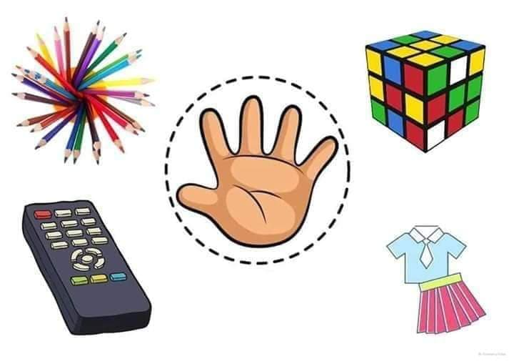

**BASHKO FIGURAT ME SHQISËN PËRKATËSE**

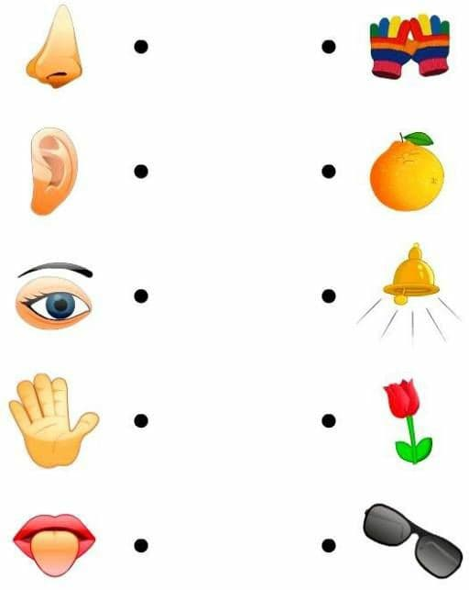

**RRUMBULLAKËSO FIGURAT SIPAS SHQISËS**

